# TÝDENNÍ PLÁN

## 6. 1. – 10. 1. 2025

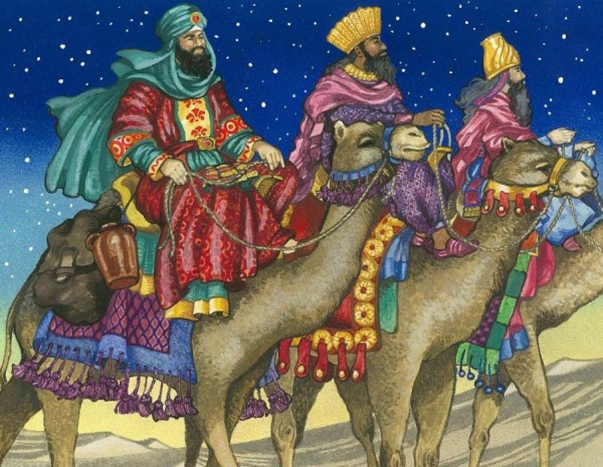

### Co nás tenhle týden čeká:

* Popovídáme si, co všechno jsme zažili o vánočních svátcích
* Konečně přijde i Ježíšek
* Co víme a nevíme o Třech králích

### Činnosti odpočinkové:

Zahrajeme si a zároveň si opakujeme při hře Hezky česky, pustíme si video na téma „Tři králové“ a budeme si o tomto tématu dál povídat, budeme objevovat nové stolní a společenské hry, individuální četba a malování

### Hry:

* Kimova hra
* Řetěz slov
* Na pohádky
* Mám rád

### Výchovy:

Výtvarné a pracovní: Modelování ze samotvrdnoucí hmoty postavy Tří králů a následně si je nabarvíme temperovými barvami

Tělesné: Protáhneme se v tělocvičně a také venku při zimních radovánkách

Po vánočních prázdninách se na všechny moc těší vychovatelka Lenka.